«Мышкинские истории»
В Мышкин через Углич
1 день

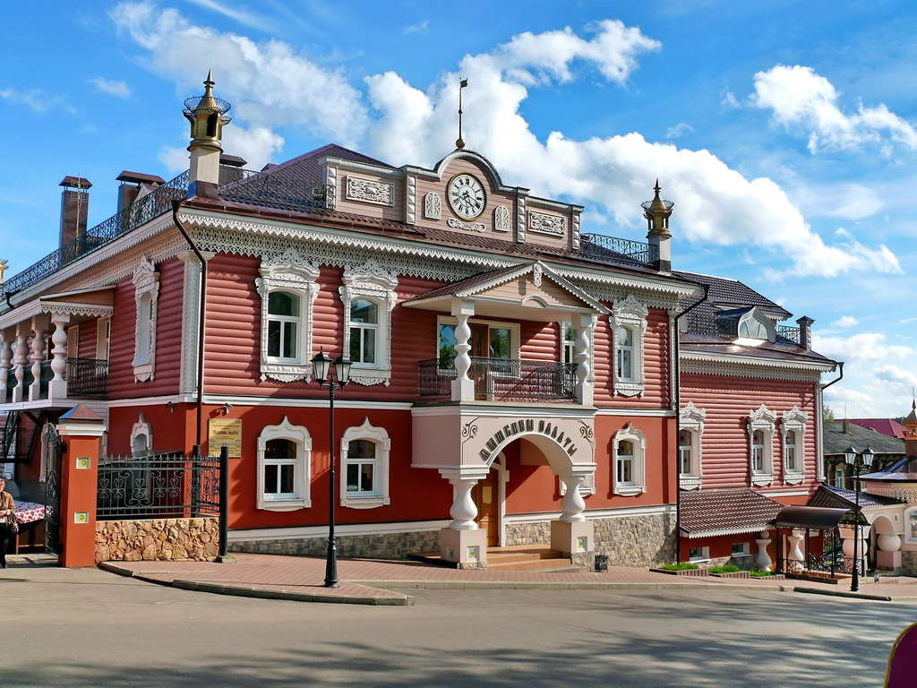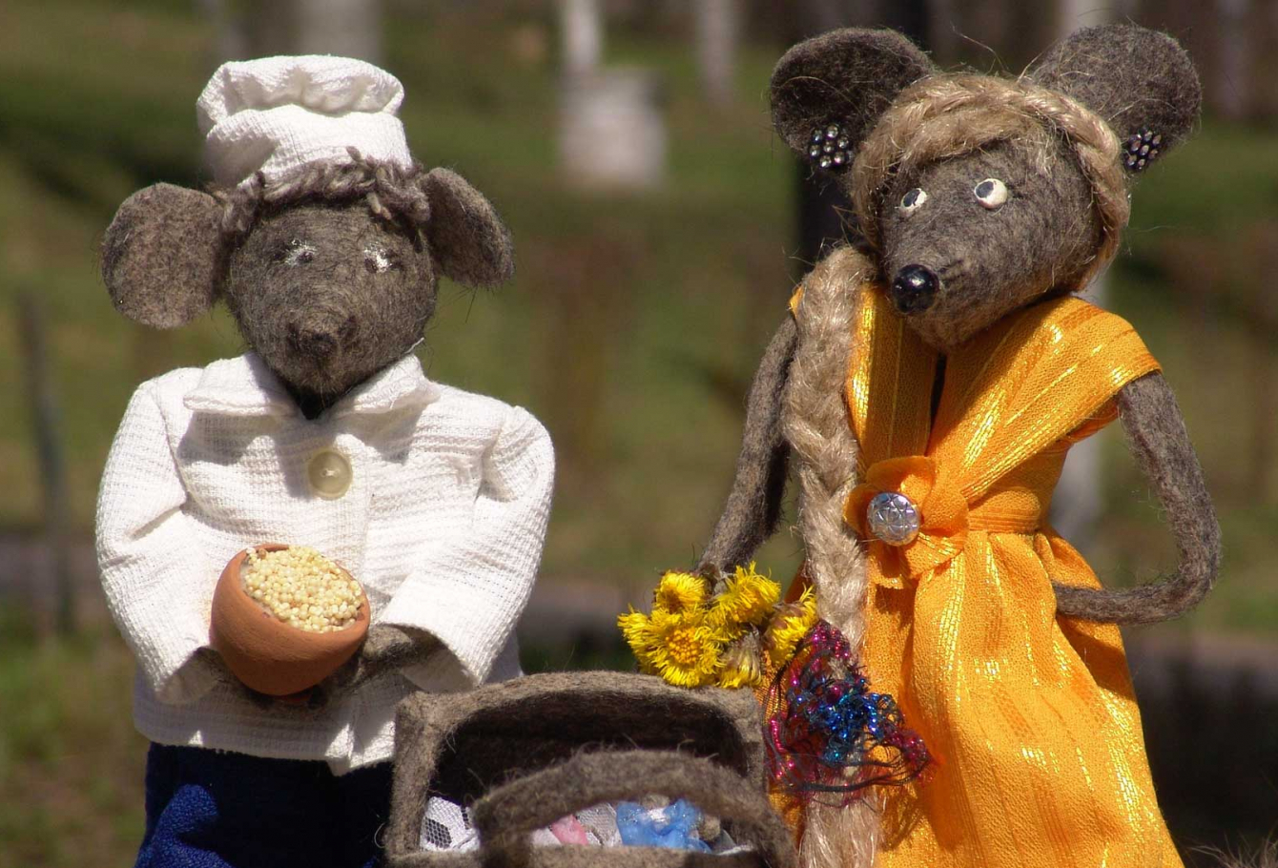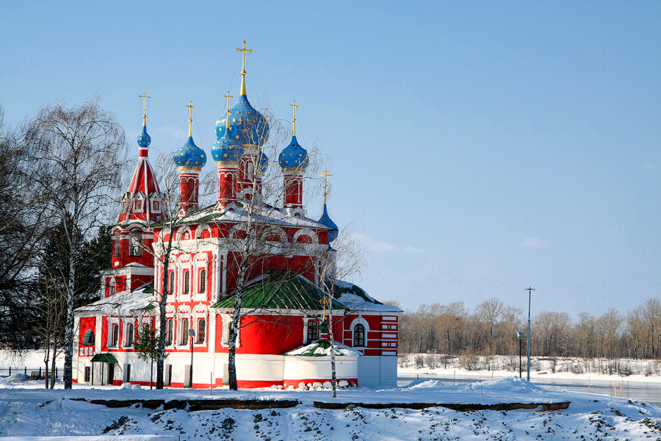

В этом увлекательном путешествии мы проедем с Вами мимо города Углича и послушаем историю о загадочном 1594 г.событии, которое стало прологом к Смутному времени на Руси, а затем отправимся развлекаться в город Мышкин, который еще называют «городом десяти музеев». Действительно, в этом маленьком (менее шести тысяч жителей) городке музеев столько, что хватило бы и на более крупный населенный пункт. Здесь посетите единственный в мире музей Мыши и поучаствуете в интереснейшей интерактивной программе. Это путешествие запомнится надолго!
- Встреча группы в установленном месте. Знакомство с гидом.
- Отправление. Сопроводительная информация.
- Знакомство с Угличем.
- Экскурсия по Мышкину с осмотром Верхнего Бульвара, Мемориала 60-летия Победы, Музей Мыши, интерактивная программа в Мышкине
- Обед
- Выезд в Вологду

Стоимость:
Кол-во человек | 20+2 | 25+2 | 30+2 | 35+2
Цена, руб./чел. | 3231 | 2885 | 2590 | 2386
В стоимость тура входит: транспортное обслуживание по программе, помощь в подготовке документов для организованной перевозки группы детей, согласование с ГИБДД, услуги гида, сухой паек, обед, знакомство с Угличем, экскурсия по Мышкину с осмотром Верхнего Бульвара, Мемориала 60-летия Победы, Музей Мыши, интерактивная программа в Мышкине.

Рекомендации: удобная одежда и обувь по погоде, фотоаппарат и отличное настроение!
Фирма оставляет за собой право менять порядок проведения экскурсий или замену их на равноценные с сохранением общего количества и качества услуг. Мы всегда рады скорректировать программу, учитывая пожелания заказчика. Возможна замена и расширение перечня предлагаемых экскурсий. Стоимость тура может меняться от программы, используемого транспорта, повышения цен и кол-ва человек в группе. Цены в каталоге являются ориентировочными. Стоимость тура уточняется при оформлении заказа на тур.

